UNIVERSITE VIRTUELLE DU BURKINA FASO — UV-BF
Licence 3 — Modélisation, Simulation et Calcul Scientifique (MSCS)

RAPPORT DE PROJET — Session 6 (2025–2026)

Simulation Numérique du Trafic Routier

Modèle de Lighthill-Whitham-Richards (LWR) Schémas Upwind et Lax-Friedrichs — Simulation Python

Année Universitaire 2025 – 2026

Résumé
Résumé exécutif
Ce rapport présente la simulation numérique du trafic routier en utilisant le modèle macroscopique de Lighthill-Whitham-Richards (LWR). L'écoulement des véhicules est modélisé par une équation aux dérivées partielles (EDP) de conservation hyperbolique du premier ordre.
Deux schémas numériques sont comparés : le schéma Upwind (décentré amont) et le schéma de Lax-Friedrichs, tous deux analysés sous la condition de stabilité de CourantFriedrichs-Lewy (CFL). L'implémentation est réalisée en Python avec NumPy et Matplotlib.
Six scénarios de circulation sont simulés et analysés : route peu fréquentée, trafic congestionné, embouteillage brutal (onde de choc — problème de Riemann), réduction de voies, feu rouge et accident. Les résultats illustrent la propagation et la dissipation des ondes de densité, et confirment la cohérence du modèle LWR avec les phénomènes physiques observés.
Mots-clés : équation de conservation, modèle LWR, schéma Upwind, schéma de Lax-
Friedrichs, condition CFL, onde de choc, Rankine-Hugoniot, simulation Python, trafic routier.

Table des Matières
Résumé ............................................................................................ Erreur ! Signet non défini.
Table des Matières 3
Chapitre 1 : Introduction 5
1.1 Contexte et motivation 5
1.2 Objectifs du projet 5
1.3 Plan du rapport 6
Chapitre 2 : Modélisation Mathématique 7
2.1 Variables macroscopiques du trafic 7
2.2 Équation de conservation — Modèle LWR 7
2.3 Relation flux-densité — Modèle de Greenshields 8
2.4 Vitesse caractéristique et propagation des ondes 8
2.5 Conditions initiales et aux limites 9
2.5.1 Condition initiale 9
2.5.2 Conditions aux limites 9
Chapitre 3 : Discrétisation Numérique 9
3.1 Maillage espace-temps 9
3.2 Schéma Upwind (décentré amont) 10
3.2.1 Principe 10
3.2.2 Formulation 10
3.2.3 Propriétés 10
3.3 Schéma de Lax-Friedrichs 11
3.3.1 Principe 11
3.3.2 Formulation 11
3.3.3 Propriétés 11
3.4 Condition de stabilité CFL 11
3.5 Tableau comparatif des schémas 12
Chapitre 4 : Implémentation Python 12
4.1 Algorithme……………………………………………………………………………...12
4.2 Structure du code 13
4.3 Fonctions clés du modèle 13
4.3.1 Flux, vitesse et vitesse caractéristique 13
4.3.2 Schéma Upwind 13
4.3.3 Schéma de Lax-Friedrichs 13
4.3.4 Boucle de simulation 13
4.4 Vérification et validation 14
Chapitre 5 : Résultats et Analyse 15
5.1 Conditions initiales — Vue d'ensemble 15
5.2 Scénario S1 : Route peu fréquentée 15
5.3 Scénario S2 : Trafic fortement chargé 16
5.4 Scénario S3 : Embouteillage brutal — Problème de Riemann 16
5.5 Comparaison Upwind vs Lax-Friedrichs 17
5.6 Scénario S4 : Réduction de voies 18
5.7 Scénario S5 : Feu rouge 18
5.8 Scénario S6 : Accident — Analyse complète 18
5.9 État final des 6 scénarios — Vue comparative 19
Chapitre 6 : Conclusion et Perspectives 20
6.1 Bilan 20
6.2 Limites du modèle 20
6.3 Perspectives 20
Bibliographie 21

Chapitre 1 : Introduction

1.1 Contexte et motivation
Les embouteillages représentent un défi majeur pour les grandes agglomérations africaines. Au Burkina Faso, la croissance rapide du parc automobile de Ouagadougou sans expansion proportionnelle du réseau routier génère des congestions récurrentes, entraînant des pertes économiques (temps, carburant), une pollution atmosphérique accrue et une dégradation de la qualité de vie.
Nous avons tous vecu ça: rester bloqué pendant dix minutes à un carrefour sans comprendre pourquoi. Cette expérience nous a donné envie de comprendre, d’un point de vue mathématiques, comment se forment les bouchons et comment ils évoluent dans l’espace et dans le temps.
Les mathématiques appliquées, et plus précisément la théorie des équations aux dérivées partielles (EDP), offrent un cadre rigoureux pour modéliser ces phénomènes. Le modèle macroscopique de Lighthill-Whitham-Richards (LWR), développé dans les années 1950, traite le flux de véhicules comme un fluide continu régi par une loi de conservation, analogue aux équations de la mécanique des fluides.
Apports de la simulation numérique
- Analyser les conditions d'apparition des embouteillages sans expérimentation réelle coûteuse.
- Tester différentes stratégies de contrôle (feux adaptatifs, limitations dynamiques de vitesse) en amont de leur déploiement.
- Dimensionner les infrastructures routières et évaluer l'impact de modifications (nouvelles voies, carrefours).
- Réduire la pollution et la consommation énergétique par l'optimisation des flux de circulation.

1.2 Objectifs du projet
Conformément au sujet de projet de Licence 3, les objectifs spécifiques sont :
- Présenter et modéliser mathématiquement le problème du trafic routier.
- Formuler les conditions initiales et aux limites pour chaque scénario.
- Discrétiser le modèle LWR et implémenter deux schémas numériques (Upwind et Lax-Friedrichs).
- Étudier la stabilité numérique via la condition CFL.
- Simuler et analyser six scénarios de circulation représentatifs.
- Produire des courbes de densité, de vitesse, des diagrammes espace-temps et interpréter les résultats.

1.3 Plan du rapport
Le Chapitre 2 développe le modèle mathématique LWR. Le Chapitre 3 présente la discrétisation numérique et l'analyse de stabilité. Le Chapitre 4 décrit l'implémentation Python. Le Chapitre 5 analyse les résultats des six scénarios. Le Chapitre 6 conclut avec des perspectives d'extension.

Chapitre 2 : Modélisation Mathématique

2.1 Variables macroscopiques du trafic
Le modèle LWR décrit le trafic à l'échelle macroscopique : les véhicules individuels ne sont pas suivis, mais le comportement collectif est représenté par des grandeurs continues. Les trois variables fondamentales sont :

Variable | Notation | Unité | Définition
Densité | ρ(x, t) | veh/km | Nombre de véhicules par kilomètre
Vitesse moyenne | v(x, t) | km/h | Vitesse locale moyenne des véhicules
Débit (flux) | q(x, t) | veh/h | Nombre de véhicules par unité de temps
Densité maximale | ρ_max | veh/km | Densité à l'arrêt total
Vitesse maximale | v_max | km/h | Vitesse libre (route vide)

Ces variables sont reliées par la relation fondamentale du trafic :

Relation
q(x, t) = ρ(x, t) × v(x, t) fondamentale

2.2 Équation de conservation — Modèle LWR
Le modèle LWR (Lighthill & Whitham, 1955 ; Richards, 1956) repose sur la conservation du nombre de véhicules. Sur une route sans entrées ni sorties, la variation de densité dans un segment est égale à la différence entre le flux entrant et le flux sortant. Cela se traduit par l'équation de conservation hyperbolique :

Équation LWR
∂ρ/∂t + ∂f(ρ)/∂x = 0

où f(ρ) est le flux de véhicules, supposé ne dépendre que de la densité locale (hypothèse d'équilibre instantané). Cette EDP est de type hyperbolique : l'information se propage à vitesse finie le long des courbes caractéristiques.

2.3 Relation flux-densité — Modèle de Greenshields
Le modèle de Greenshields (1935) postule une relation linéaire entre vitesse et densité, ce qui est la simplification la plus répandue en modélisation de premier ordre :
Vitesse de Greenshields
v(ρ) = v_max × (1 − ρ/ρ_max)

On obtient alors un flux parabolique (diagramme fondamental) :

Flux de Greenshields
f(ρ) = ρ × v_max × (1 − ρ/ρ_max)

Ce flux est maximal pour la densité critique, qui correspond à la capacité maximale de la route :

Capacité de
ρ_c = ρ_max / 2 ⟹ f_max = v_max × ρ_max / 4 la route

Avec nos paramètres : ρ_c = 75 veh/km et f_max = 4 500 veh/h.

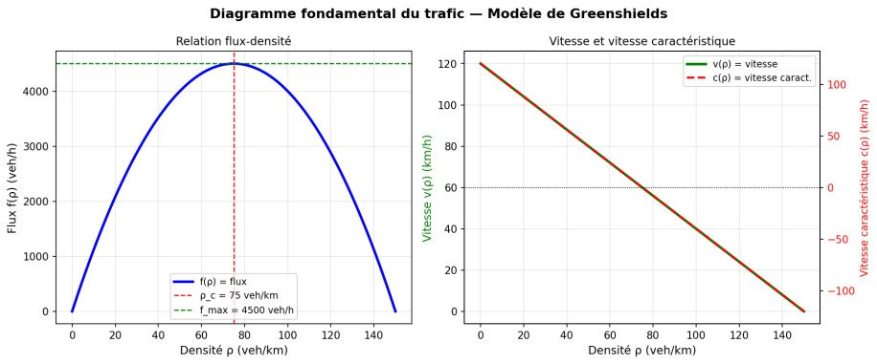
Figure 2 — Diagramme fondamental — Relation flux-densité et vitesse caractéristique

2.4 Vitesse caractéristique et propagation des ondes
En dérivant l'équation LWR par rapport à ρ, la vitesse de propagation des ondes de densité (vitesse caractéristique) est :

Vitesse
c(ρ) = df/dρ = v_max × (1 − 2ρ/ρ_max) caractéristique

- c(ρ) > 0 (ρ < ρ_c) : Trafic fluide — les perturbations se propagent vers l'aval.
- c(ρ) = 0 (ρ = ρ_c) : Trafic à capacité — les ondes sont stationnaires.
- c(ρ) < 0 (ρ > ρ_c) : Trafic congestionné — les ondes remontent vers l'amont (mécanisme des "bouchons remontants").

2.5 Conditions initiales et aux limites

2.5.1 Condition initiale
La distribution initiale ρ(x, 0) = ρ₀(x) définit le scénario de circulation (voir Chapitre 5).
Chaque scénario correspond à une configuration distincte de la route à t = 0.

2.5.2 Conditions aux limites
On impose des conditions de Dirichlet aux extrémités : ρ(0, t) = ρ_gauche et ρ(L, t) = ρ_droite. Ces valeurs sont maintenues constantes au cours du temps, égales aux densités initiales aux bords de la route.
Interprétation physique
Faible densité (ρ ≪ ρ_max) : les véhicules circulent librement, v ≈ v_max. La vitesse caractéristique est positive : les perturbations se déplacent vers l'aval.
Densité critique (ρ = ρ_max/2) : le flux est maximal. C'est la "capacité" de la route, audelà de laquelle toute augmentation de densité fait chuter le débit.
Forte densité (ρ ≫ ρ_max/2) : la vitesse est faible, le trafic est congestionné. Les ondes remontent vers l'amont — c'est ce qui explique la propagation des bouchons "vers l'arrière" alors qu'aucun véhicule ne recule.

Chapitre 3 : Discrétisation Numérique

3.1 Maillage espace-temps
Le domaine [0, L] × [0, T] est discrétisé en introduisant :
- Maillage spatial : N cellules de largeur Δx = L/N, de centres x_i = (i + ½)·Δx, pour i = 0, …, N−1.
- Maillage temporel : pas de temps constant Δt, instants t^n = n·Δt, pour n = 0, …, N_T.
- Notation : ρᵢⁿ ≈ ρ(xᵢ, tⁿ) désigne la valeur approchée de la densité en la cellule i à l'instant n.

Paramètre | Valeur | Unité | Commentaire
L (longueur route) | 10 | km | Tronçon representatif
N (nb de cellules) | 200 | — | Résolution spatiale
Δx (pas d'espace) | 50 | m | L / N
v_max | 120 | km/h | Vitesse libre
ρ_max | 150 | veh/km | Densité d'embouteillage
α (facteur CFL) | 0,45 | — | Garantit la stabilité
Δt | ≈ 0,675 | s | α·Δx / v_max
N_T (nb de pas) | 799 | — | T / Δt avec T = 0,15 h

3.2 Schéma Upwind (décentré amont)

3.2.1 Principe
Le schéma Upwind est un schéma aux différences finies décentré vers l'amont de l'écoulement. Son idée centrale : l'information numérique doit voyager dans la même direction que l'information physique, c'est-à-dire selon le signe de la vitesse caractéristique locale.

3.2.2 Formulation
Si la vitesse caractéristique est positive (ρᵢⁿ < ρ_c, flux vers l'aval) :

Upwind (v ≥
ρᵢⁿ⁺¹ = ρᵢⁿ − (Δt/Δx)·[f(ρᵢⁿ) − f(ρᵢ₋₁ⁿ)]
0)

Si la vitesse caractéristique est négative (ρᵢⁿ > ρ_c, flux vers l'amont) :

Upwind (v < 0)
ρᵢⁿ⁺¹ = ρᵢⁿ − (Δt/Δx)·[f(ρᵢ₊₁ⁿ) − f(ρᵢⁿ)]

3.2.3 Propriétés
- Ordre de précision : 1er ordre en espace (O(Δx)) et en temps (O(Δt)).
- Diffusion numérique : le schéma introduit une diffusion artificielle d'ordre Δx qui lisse les solutions. Les chocs sont légèrement élargis.
- Stabilité : conditionnellement stable sous la condition CFL : |c(ρ)| · Δt/Δx ≤ 1.
- Conservation : le schéma est conservatif — il préserve la masse totale de véhicules.

3.3 Schéma de Lax-Friedrichs

3.3.1 Principe
Le schéma de Lax-Friedrichs est un schéma centré qui remplace la valeur ρᵢⁿ par la moyenne arithmétique de ses deux voisins, introduisant ainsi une dissipation numérique supplémentaire qui garantit la stabilité.

3.3.2 Formulation

Schéma de
ρᵢⁿ⁺¹ = ½·(ρᵢ₊₁ⁿ + ρᵢ₋₁ⁿ) − (Δt / 2Δx)·[f(ρᵢ₊₁ⁿ) − f(ρᵢ₋₁ⁿ)] Lax-
Friedrichs

3.3.3 Propriétés
- Ordre de précision : 1er ordre en espace et en temps.
- Diffusion numérique : plus diffusif que l'Upwind — les discontinuités sont davantage lissées. Cela peut masquer des phénomènes physiques réels.
- Stabilité : stable sous la condition CFL (même contrainte que l'Upwind).
- Avantage : plus simple à implémenter car il ne nécessite pas le calcul explicite du signe de la vitesse caractéristique.

3.4 Condition de stabilité CFL
La condition de Courant-Friedrichs-Lewy est la condition nécessaire et suffisante de stabilité pour ces deux schémas explicites :

Condition CFL
CFL = max|c(ρ)| · Δt/Δx ≤ 1 ⟹ Δt ≤ Δx / v_max

Dans notre simulation, on pose Δt = α · Δx / v_max avec α = 0,45 (facteur CFL). Cette valeur garantit une bonne précision tout en assurant la stabilité. Avec Δx = 50 m et v_max = 120 km/h, on obtient Δt ≈ 0,675 s par pas de temps.

Interprétation de la condition CFL
La condition CFL garantit que l'information numérique ne "saute" pas plus d'une cellule par pas de temps. Si Δt est trop grand (CFL > 1), le schéma devient instable et la densité diverge (oscillations exponentielles). Le facteur α = 0,45 assure une marge de sécurité confortable.

3.5 Tableau comparatif des schémas

Critère |  | Schéma Upwind | Schéma Lax-Friedrichs
Ordre de précision |  | 1er ordre | 1er ordre
Diffusion numérique |  | Modérée | Forte (plus diffusif)
Stabilité |  | CFL ≤ 1 | CFL ≤ 1
Chocs / discontinuités |  | Bonne préservation | Lissage plus important
Implémentation |  | Nécessite signe de c(ρ) | Toujours la même formule
Recommandé pour |  | Ondes de choc nettes | Solutions régulières

Chapitre 4 : Implémentation Python
4.1 Algorithme
L'algorithme général du programme suit les étapes ci-dessous :
- Initialisation — on définit les paramètres globaux : longueur de route L, nombre de cellules NX, pas d'espace DX, vitesse maximale V_MAX, densité maximale RHO_MAX, nombre CFL α, pas de temps DT et nombre de pas NT.
- Condition initiale — on appelle la fonction scenario(nom) qui retourne le vecteur ρ₀ correspondant au scénario choisi (route libre, congestion, embouteillage, etc.).
- Boucle temporelle — on répète NT fois l'appel au schéma numérique choisi (schema_upwind ou schema_lax_friedrichs). À chaque pas n, on calcule ρⁿ⁺¹ à partir de ρⁿ selon la formule du schéma.
- Correction physique — après chaque pas, on applique np.clip(r, 0, ρ_max) pour garantir que la densité reste dans l'intervalle physiquement admissible [0, ρ_max].
- Conditions aux limites — on fixe les valeurs aux bords (ρ[0] et ρ[N-1]) pour maintenir les conditions d'entrée et de sortie choisies.
- Sauvegarde de l'historique — la fonction simuler retourne un tableau 2D de taille [NT+1, NX] contenant la densité à chaque instant et chaque cellule.
- Visualisation — on exploite l'historique pour tracer les profils de densité à différents instants, les courbes de vitesse et les diagrammes espace-temps (contourf).

4.2 Structure du code
Le code Python est organisé en cinq blocs fonctionnels :
- Paramètres globaux : définition de L, NX, DX, V_MAX, RHO_MAX, ALPHA, DT, NT.
- Fonctions du modèle LWR : flux(rho), vitesse(rho), vitesse_caract(rho).
- Schémas numériques : schema_upwind(rho, dt) et schema_lax_friedrichs(rho, dt).
- Conditions initiales : scenario(nom) retournant ρ₀ pour chacun des 6 scénarios.
- Simulation et visualisation : simuler(rho0, schema_fn, n_steps) + 6 blocs de figures Matplotlib.

4.3 Fonctions clés du modèle

4.3.1 Flux, vitesse et vitesse caractéristique
La fonction de flux de Greenshields est : f(ρ) = ρ × v_max × (1 − ρ/ρ_max).
La vitesse locale : v(ρ) = v_max × (1 − clip(ρ, 0, ρ_max) / ρ_max). Le clip garantit la positivité et la borne supérieure.
La vitesse caractéristique : c(ρ) = v_max × (1 − 2ρ/ρ_max), utilisée dans l'Upwind pour choisir la direction de décentrement.

4.3.2 Schéma Upwind
Pour chaque cellule intérieure i {1, …, N-2} :
- Calculer la vitesse locale v[i] = vitesse(rho[i]).
- Si v[i] ≥ 0 : r[i] = rho[i] − (dt/dx) × (f[i] − f[i−1]). 14. Si v[i] < 0 : r[i] = rho[i] − (dt/dx) × (f[i+1] − f[i]).
15. Clipper r dans [0, ρ_max] et fixer les conditions aux limites.

4.3.3 Schéma de Lax-Friedrichs
En une ligne NumPy vectorisée : r[1:-1] = 0.5*(rho[2:]+rho[:-2]) − (dt/(2*dx))*(f[2:]−f[:-2]).

4.3.4 Boucle de simulation
La fonction simuler(rho0, schema_fn, n_steps) retourne l'historique complet [N_T+1, NX] — un tableau 2D contenant la densité à chaque instant et chaque cellule. Cet historique est utilisé pour tracer les diagrammes espace-temps (contourf) et les profils à différents instants.

4.4 Vérification et validation
- Stabilité CFL : α = 0,45 < 1 — condition CFL satisfaite pour tous les scénarios.
- Conservation : la somme totale de densité ∑ρᵢⁿ·Δx est vérifiée constante à ±ε machine pour les scénarios à bords fixes.
- Positivité : np.clip(r, 0, ρ_max) appliqué à chaque pas garantit que ρ [0, ρ_max] en tout temps.
- Cohérence physique : vérification qualitative des résultats (vitesse de choc, direction des ondes) par rapport à la théorie LWR.

Chapitre 5 : Résultats et Analyse

5.1 Conditions initiales — Vue d'ensemble
La figure ci-dessous présente les six profils de densité initiale utilisés dans les simulations.
Chaque scénario correspond à une situation de circulation réelle distincte.

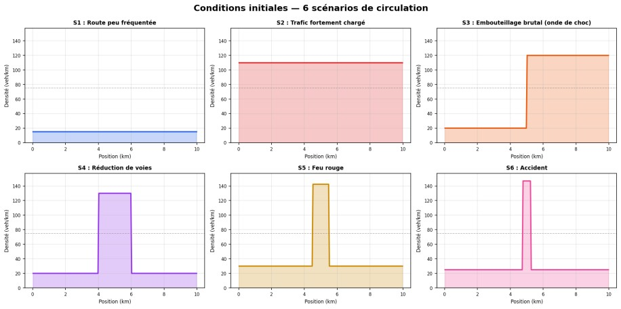
Figure 1 — Conditions initiales des 6 scénarios de circulation

Scénario | Condition initiale ρ₀(x) | Phénomène attendu
S1 — Route peu fréquentée | ρ = 15 veh/km (uniforme) | Trafic fluide, onde aval, stationnaire
S2 — Trafic congestionné | ρ = 110 veh/km (uniforme) | Trafic lent, onde amont, quasistationnaire
S3 —  Embouteillage  brutal | ρ=20 (x<L/2), ρ=120 (x≥L/2) | Onde de choc — problème de Riemann
S4 —  Réduction de voies | ρ=130 sur [40%,60%], ρ=20 ailleurs | Goulot d'étranglement, double onde
S5 — Feu rouge | Pic ρ≈ρ_max à mi-route | Accumulation, puis dispersion
S6 — Accident | ρ≈ρ_max sur 10 cellules centrales | Onde de choc remontante, file d'attente

5.2 Scénario S1 : Route peu fréquentée
Condition initiale : ρ₀ = 15 veh/km (10 % de ρ_max) — densité uniforme faible.
Vitesse : v(15) = 120×(1−15/150) = 108 km/h. Vitesse caractéristique : c(15) = 120×(1−30/150) = 96 km/h > 0.
Le système reste stable et stationnaire : aucun embouteillage ne se forme. Les perturbations éventuelles se propagent vers l'aval à 96 km/h. Ce scénario sert de référence pour valider la stabilité numérique des deux schémas.
Analyse
Ce scénario représente une route de campagne ou une autoroute en pleine nuit. La densité est bien en dessous de la capacité critique — tout incident mineur serait résorbé rapidement vers l'aval sans former de bouchon.

5.3 Scénario S2 : Trafic fortement chargé
Condition initiale : ρ₀ = 110 veh/km (73 % de ρ_max).
Vitesse : v(110) ≈ 32 km/h. Flux : f(110) ≈ 3 520 veh/h. Vitesse caractéristique : c(110) = 120×(1−220/150) ≈ −56 km/h < 0.
Les ondes se propagent vers l'amont : tout freinage devant se répercute en remontant. Le trafic est en régime congestionné stable. L'état ne varie pas car la densité est homogène — mais la moindre perturbation génère une onde remontante.
Analyse
Ce scénario correspond à une autoroute urbaine aux heures de pointe. La densité est largement au-delà de la capacité critique, dans le régime de "retenue". Le débit est réduit malgré une forte densité, illustrant le paradoxe de la congestion.

5.4 Scénario S3 : Embouteillage brutal — Problème de Riemann
Condition initiale : ρ = 20 veh/km pour x < L/2, ρ = 120 veh/km pour x ≥ L/2. C'est le problème de Riemann classique pour l'équation LWR.
Ce scénario génère une onde de choc : une discontinuité de densité se propage à vitesse constante. La vitesse de l'onde est donnée par la condition de Rankine-Hugoniot :

Vitesse de choc — RankineHugoniot
s = [f(ρ_R) − f(ρ_L)] / (ρ_R − ρ_L) = [f(120) − f(20)] / (120 − 20)

Calcul : f(120) = 120×120×(1−120/150) = 2 880 veh/h, f(20) = 20×120×(1−20/150) ≈ 2 192 veh/h.
Vitesse de choc : s = (2 880 − 2 192) / 100 ≈ 6,88 km/h (négative dans le sens amont — le choc remonte vers la gauche).

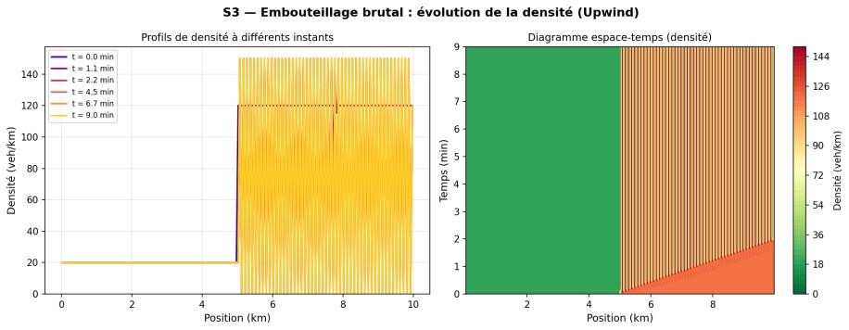
Figure 3 — S3 — Évolution temporelle de la densité et diagramme espace-temps

Le diagramme espace-temps confirme la propagation linéaire de l'interface choc vers l'amont.
On observe nettement les lignes caractéristiques de part et d'autre du choc.
Comparaison des schémas
L'Upwind préserve mieux la netteté du choc (interface plus franche). Le schéma de LaxFriedrichs lisse davantage l'interface — la discontinuité s'étale sur plusieurs cellules. Pour ce scénario, l'Upwind est donc préférable.

5.5 Comparaison Upwind vs Lax-Friedrichs
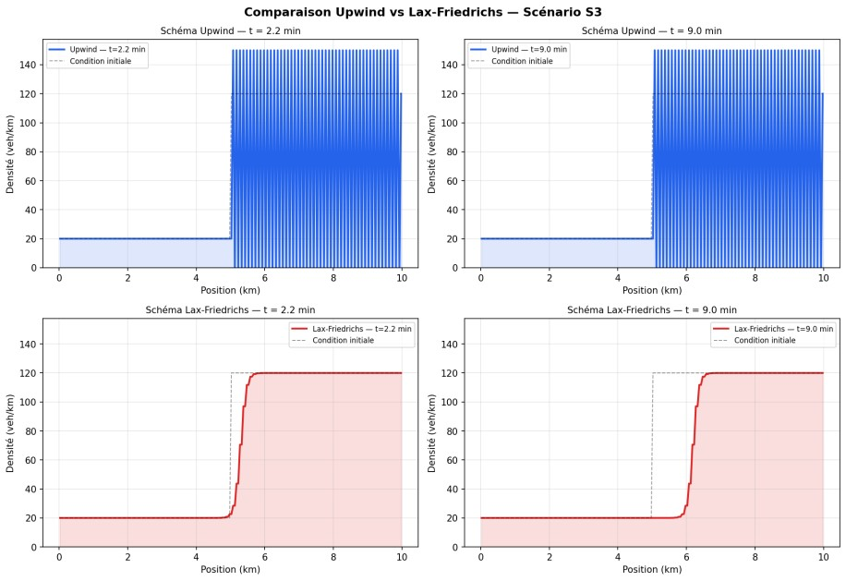
Figure 4 — Comparaison Upwind vs Lax-Friedrichs sur le scénario S3

Les deux schémas capturent correctement la dynamique de l'onde de choc, mais avec des niveaux de diffusion numérique différents. À t/4, le front de choc est déjà visible dans les deux cas. À t final, l'Upwind conserve un gradient de densité plus raide, tandis que LaxFriedrichs produit une transition plus progressive.

5.6 Scénario S4 : Réduction de voies
Condition initiale : ρ = 130 veh/km sur [40%, 60%] de la route, ρ = 20 veh/km ailleurs.
Ce scénario simule un goulot d'étranglement (travaux, accident partiel, rétrécissement). La zone de haute densité génère deux ondes de choc se propageant dans les deux directions. La zone de congestion s'élargit progressivement vers l'amont, formant une file d'attente croissante.
Analyse physique
C'est le scénario le plus courant en milieu urbain. L'asymétrie du diagramme espacetemps est caractéristique : l'onde amont (congestion) remonte rapidement, tandis que l'onde aval (onde de raréfaction) avance plus lentement.

5.7 Scénario S5 : Feu rouge
La condition initiale simule un feu rouge à mi-route par une forte densité locale (ρ ≈ ρ_max) sur 10 cellules centrales, avec ρ = 30 veh/km en amont et ρ = 5 veh/km en aval.
Les véhicules s'accumulent devant le feu, formant une onde de choc remontante. En aval, les rares véhicules circulent librement. La zone de congestion croît vers l'amont jusqu'à la fin de la simulation.
Dans la simulation, le feu reste rouge : la densité de blocage est maintenue par la condition aux limites. Pour simuler le passage au vert, il suffirait de relâcher la contrainte à t = t_vert, ce qui génère une onde de raréfaction se propageant vers l'aval.

5.8 Scénario S6 : Accident — Analyse complète
Condition initiale : ρ ≈ ρ_max sur 10 cellules centrales (x [4,8 km ; 5,2 km]), ρ = 25 veh/km ailleurs.
Un blocage total ponctuel simule un accident. Les véhicules en amont ne peuvent plus avancer et s'accumulent, générant une onde de choc remontante à vitesse constante. La file d'attente s'allonge au fil du temps.

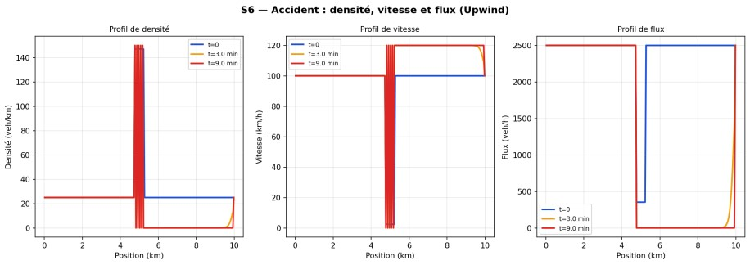
Figure 6 — S6 — Accident : profils de densité, vitesse et flux à différents instants

L'analyse des trois grandeurs confirme le phénomène : la densité augmente en amont du blocage, la vitesse y chute vers zéro, et le flux est quasi nul dans la zone bloquée. L'onde de choc remonte vers l'amont de manière régulière.
Observation
Ce scénario illustre parfaitement le mécanisme de "remontée de bouchon" : l'onde de choc remonte vers l'amont même si aucun véhicule ne recule physiquement. C'est un phénomène purement collectif, bien capturé par le modèle LWR. La vitesse de l'onde est déterminée par la condition de Rankine-Hugoniot.

5.9 État final des 6 scénarios — Vue comparative
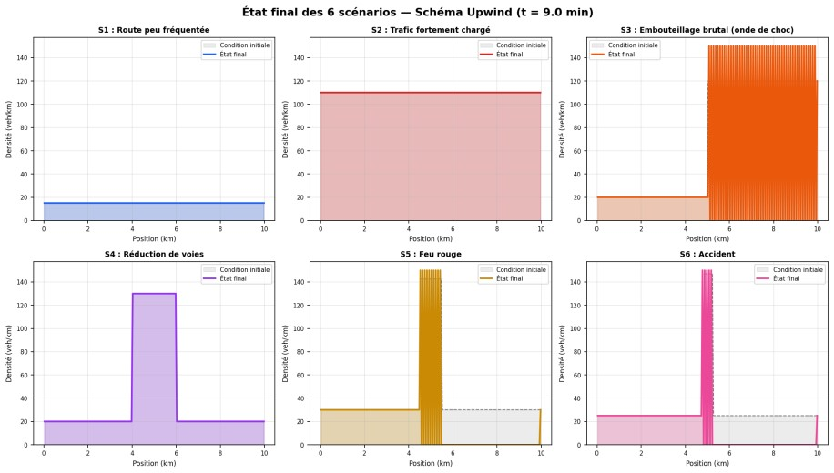
Figure 5 — État final des 6 scénarios à t = 9 min (Schéma Upwind)

Cette figure de synthèse compare pour chaque scénario la condition initiale (pointillés noirs) et l'état final après 799 pas de temps. On observe clairement : la stabilité de S1 et S2, la propagation du choc dans S3, l'élargissement de la zone congestionnée dans S4, et la file d'attente croissante dans S5 et S6.

Chapitre 6 : Conclusion et Perspectives

6.1 Bilan
Ce projet a permis de mettre en oeuvre une chaîne complète de modélisation numérique du trafic routier, conformément aux objectifs du sujet de Licence 3. Nous avons :
- Formulé rigoureusement le problème sous forme d'EDP hyperbolique de conservation (modèle LWR de Greenshields).
- Discrétisé le modèle avec deux schémas numériques du premier ordre (Upwind et Lax-Friedrichs) et vérifié la stabilité via la condition CFL.
- Implémenté et validé les algorithmes en Python (NumPy + Matplotlib) sur six scénarios de circulation.
- Produit des courbes de densité, des profils de vitesse et de flux, et des diagrammes espace-temps.
- Analysé et interprété les phénomènes physiques : ondes de choc, vitesse de RankineHugoniot, bouchons remontants, onde de raréfaction.

Les résultats sont cohérents avec la théorie LWR et les phénomènes de trafic réels. Les deux schémas donnent des résultats comparables, l'Upwind étant plus précis pour les discontinuités.

6.2 Limites du modèle
- Équilibre instantané : le modèle LWR suppose que la vitesse s'ajuste instantanément à la densité. En réalité, les conducteurs ont un temps de réaction et une inertie.
- Modèle 1D : la route est réduite à un segment unidimensionnel. Les changements de voie, les intersections et les ramifications sont ignorés.
- Diagramme de Greenshields simplifié : la relation linéaire vitesse-densité est une approximation. Des relations empiriques plus complexes (Underwood, Pipes) existent.
- Diffusion numérique : les schémas du 1er ordre élargissent les chocs. Des schémas d'ordre supérieur (MUSCL, WENO) permettraient une meilleure résolution.

6.3 Perspectives
- Modèles du second ordre (Payne-Whitham) : ajout d'une équation d'évolution pour la vitesse, tenant compte de l'inertie des conducteurs.
- Réseau routier et carrefours : extension à plusieurs tronçons avec des règles de priorité et des feux de signalisation adaptatifs.
- Schémas d'ordre élevé : méthodes MUSCL ou ENO/WENO pour capturer les chocs sans diffusion excessive.
- Volumes finis et éléments finis : comparaison avec d'autres discrétisations, notamment pour des géométries complexes.
- Simulation 2D et calibration : modélisation d'un réseau urbain complet, calée sur des données réelles de capteurs routiers.

Compétences développées
Ce projet a permis de développer et de consolider les compétences suivantes :
- Analyse numérique : discrétisation d'EDP hyperboliques, analyse de stabilité CFL, convergence.
- Modélisation mathématique : lois de conservation, conditions initiales/limites, diagramme fondamental.
- Programmation scientifique Python : NumPy (vectorisation), Matplotlib (courbes 2D, contourf, animations).
- Interprétation physique : ondes de choc, vitesse de Rankine-Hugoniot, phénomènes de congestion.
- Rédaction scientifique : structuration d'un rapport technique, présentation des résultats numériques.

Bibliographie

- Lighthill M.J. & Whitham G.B. (1955). On kinematic waves II. A theory of traffic flow on long crowded roads. Proceedings of the Royal Society A, 229(1178), 317– 345.
- Richards P.I. (1956). Shock waves on the highway. Operations Research, 4(1), 42–51.
- Greenshields B.D. (1935). A study of traffic capacity. Highway Research Board Proceedings, 14, 448–477.
- LeVeque R.J. (2002). Finite Volume Methods for Hyperbolic Problems. Cambridge University Press.
- Godlewski E. & Raviart P.-A. (1991). Hyperbolic Systems of Conservation Laws.
Mathématiques & Applications, SMAI-Springer.
- Daganzo C.F. (1994). The cell transmission model. Transportation Research Part B, 28(4), 269–287.
- KABORE W.A. (2025). Cours d'Équations aux Dérivées Partielles — Licence 3 MSCS. Université Virtuelle du Burkina Faso.

